|  |  |  |
| --- | --- | --- |
| DATUM:  17.5.2019 | SPŠ A VOŠ CHOMUTOV | TŘÍDA: A3 |
| ČÍSLO ÚLOHY: 22 | MĚŘENÍ NA LOGICKÝCH OBVODECH TTL II. | JMÉNO: Lukáš Runt |

**ZADÁNÍ:** Změřte vstupní a odběrovou charakteristiku TTL obvodu.

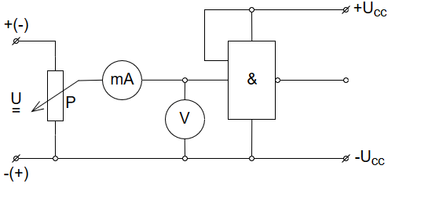**SCHÉMA ZAPOJENÍ:** a) Vstupní charakteristika:

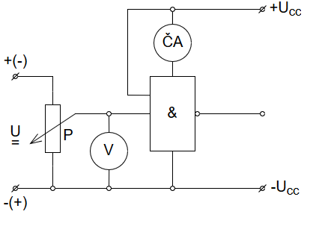b) Odběrová charakteristika:

**POUŽITÉ PŘÍSTROJE:**

|  |  |  |  |
| --- | --- | --- | --- |
| NÁZEV | OZNAČENÍ | ÚDAJE | INV.ČÍSLO |
| Zdroj 1 | U | 0-1A;0-20V | LE4 1659 |
| Zdroj 2 | Ucc | 5V, 1A; 15V, 0,3A | LE4 1523 |
| Potenciometr | P | Untitled Diagram9800Ω/0,16A | LE4 528 |
| Miliampérmetr | mA | 0-600mA | LE4 2017/73 |
| Voltmetr | V | Untitled Diagram0-600V | LE4 1647/24 |
| Multimetr | ČA | MX 545 | LE2 73 |
| TTL | & | MH7400S969 | - |

**TEORIE**:

Polovodičové prvky TESLA řady MH74XX jsou křemíkové planárně epitaxní TTL logické integrované obvody. Charakteristickou zvláštností těchto monolitických integrovaných obvodů je vazba pomocí tranzistoru s dvěma a více emitory.

**POSTUP:** a) Vstupní charakteristika:

1) Zapojíme obvod dle schématu pro výstupní charakteristiku.

2) Měření začínáme při nulovém napětí (proud z hradla vytéká).

3) Po vhodných skocích zvyšujeme vstupní napětí UVST pomocí potenciometru a odečítáme IVST až do IVST=0.

4) V tuto chvíli se mění směr proudu (proud vtéká do hradla) => přehodíme svorky na mA.

5) UVST zvyšujeme do 5V, potom změníme polaritu zdroje a měříme maximálně do 1,4V.

b) Odběrová charakteristika:

1) Zapojíme obvod dle schématu pro odběrovou charakteristiku.

2) Nastavujeme UVST a odečítáme ICC.

3) Snažíme se zachytit špičku pomocí funkce memory max.

**HODNOTY:** a)Vstupní charakteristika: b)Odběrová charakteristika:

|  |  |
| --- | --- |
| UVST [V] | ICC [mA] |
| 0,10 | 9,60 |
| 0,53 | 9,63 |
| 0,50 | 9,67 |
| 0,80 | 9,71 |
| 1,00 | 9,90 |
| 1,20 | 10,12 |
| 1,40 | 15,18 |
| 1,44 | 21,06 |
| 1,50 | 11,48 |
| 2,00 | 11,48 |
| 3,00 | 11,48 |
| 4,00 | 11,47 |
| 5,00 | 11,47 |

|  |  |
| --- | --- |
| UVST [V] | IVST [mA] |
| -1,20 | -35,00 |
| -1,00 | -13,40 |
| -0,80 | -3,00 |
| -0,60 | -1,28 |
| -0,40 | -1,14 |
| -0,20 | -1,06 |
| 0,00 | -1,00 |
| 0,10 | -0,90 |
| 0,50 | -0,76 |
| 0,75 | -0,66 |
| 1,00 | -0,54 |
| 1,25 | -0,22 |
| 1,50 | -0,04 |
| 1,52 | 0,00 |
| 1,60 | 0,04 |
| 2,00 | 0,18 |
| 2,40 | 0,20 |
| 3,00 | 0,20 |
| 4,00 | 0,20 |
| 5,00 | 0,20 |

**GRAF:**

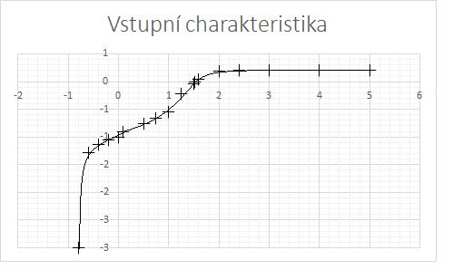

M: 1dílek ≅ 1V

1dílek ≅ 1mA

IVST [mA]

UVST [V]

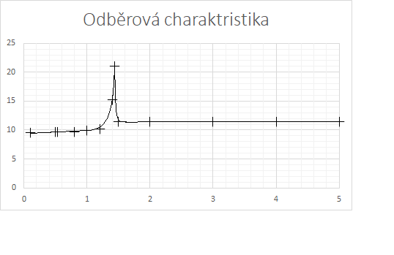

M: 1dílek ≅ 1V

1dílek ≅ 5mA

UVST [V]

ICC [mA]

**ZÁVĚR:** V rámci měření jsem se seznámil s druhou částí TTL obvodů. Měření proběhlo bez komplikací. Charakteristiky vyšli podle očekávání.